平成20年生命環境科学科卒業研究中間考査要旨
リチウムイオン二次電池中のリチウムとコバルトの回収法の開発
谷合研究 523194番 新妻由麗

１．背景及び目的
私達が現在使っている携帯型電子機器の多くにレアメタルが使われている。レアメタルは含有率の高い鉱物が少なく精製しずらいため生産量が少ない金属である。しかも、原料となる鉱物が偏在し、特定の産出国に対する依存度が高いため、近年価格が高騰し、国内でのレアメタルのリサイクルが検討されている。市場に流通している製品中には鉱物資源よりも高い含有率でこうした金属が含まれているため、都市鉱山とも言われているが、これまでは回収費用がかさみ、積極的には実施されてこなかった。しかし、現在徐々にではあるが、レアメタルのリサイクルが日本でも行われ始めている。中でも注目されているのが「リチウムイオン二次電池（リチウム電池）」である。リチウム電池にはレアメタルとしてコバルトとリチウムが使用されている。コバルトは分離抽出が容易でコスト的な問題も解決されているので、実用的なリサイクルが行われ始めている。リチウムについては冷媒や触媒など比較的取り出しやすい製品からの回収は行われているが、電池などの製品からのリサイクルは、積極的には進められていないのが現状である。
そこで本研究では、リチウム電池からのリチウムとコバルトの選択的かつ、工業的に実用化できる回収方法の開発を目的とする。

２．実験方法
２．１ 実験試薬
リチウムの回収にはクラウンエーテル類のDibenzyl-14crown-4（以下DMC）を使用した溶媒抽出法を用いることとする。
図１ ＤＭＣ

２．２ 実験操作
リチウム電池からのリチウムとコバルトの回収には、溶媒抽出法を用いる。リチウム電池の外装を取り、電池内部を酸で溶かし、残渣と上澄みに分離する。この上澄み液から余計な金属類を取り除く前処理を行う。その後、主にコバルトとリチウムが残っている溶液からこれらの金属を適切な抽出試薬を用いて有機相に抽出し、水相に逆抽出した後、原子吸光法でそれぞれの金属を測定する。

３．結果及び考察
リチウムとコバルトの分析には原子吸光法を用いた。以下に分析条件を示す。
表１ リチウムのフレーム原子吸光装置最適条件
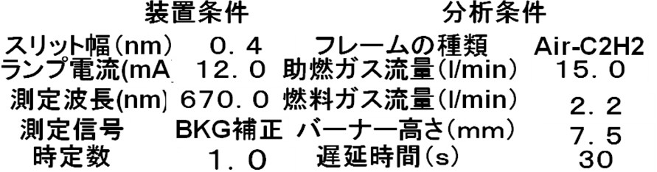
表２ リチウムのフレーム原子吸光最適測定条件
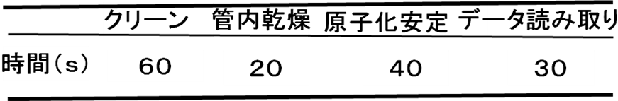
表３ コバルトのフレームレス原子吸光最適条件
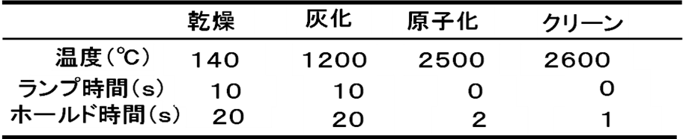
最適条件で測定した検量線を図２に示す。
図２ コバルトの検量線
溶媒抽出したリチウムを原子吸光で測定するためには水溶液への逆抽出が不可欠である。この回収と同時に水溶液中に溶出するカウンターイオンの原子吸光分析への影響を検討した。
表４ 共存イオンと干渉
共存イオン
相対値

Cl-
SO₄²⁻
CO₃²⁻
NO₃⁻
Na⁺
ブランク（Li⁺）⁻
１００．０⁻
８９．０
９５．２⁻
９４．８⁻
９５．４
９５．２
HCｌ
H₂SO₄
NaOH
NaHCO₃
HNO₃
イオンソース
リチウム標準液
Na⁺についてはやや影響が見られたが、他のカウンターイオンの影響は見られなかった。
４．今後の方針
○リチウムとコバルトの最適抽出条件の検討。
○前処理法の検討。
○回収操作の検討。

